ТЕХНИЧЕСКОЕ ЗАДАНИЕ

- Наименование закупаемых Товаров:
№ | Наименование | Ед. изм. | ТЗ (описание/ состав) | Кол-во | Возможность аналога
1 | СТАКАН ХАЙБОЛ NEW YORK BAR 350МЛ; D=65,H=144ММ, STOLZLE | Шт. | Высота - 144  Диаметр - 64.5  Материал - Хрустальное стекло  Объем - 350  Производитель - Stolzle  Серия - New York Bar  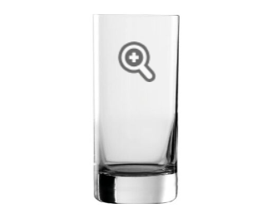https://stolzle-shop.ru/stakany/stakany-haybol/nabor-stakanov-haybol-new-york-bar-350ml-d65-h144mm-stolzle/ | 450 | нет
2 | Бокал для красного вина Quatrophil, 644 мл, D102 мм, H255 мм, Stolzle | Шт. | Высота - 255  Диаметр - 102  Материал - Хрустальное стекло  Объем - 644  Производитель - Stolzle  Серия - Quatrophil  Способ изготовления  Машинное изготовление  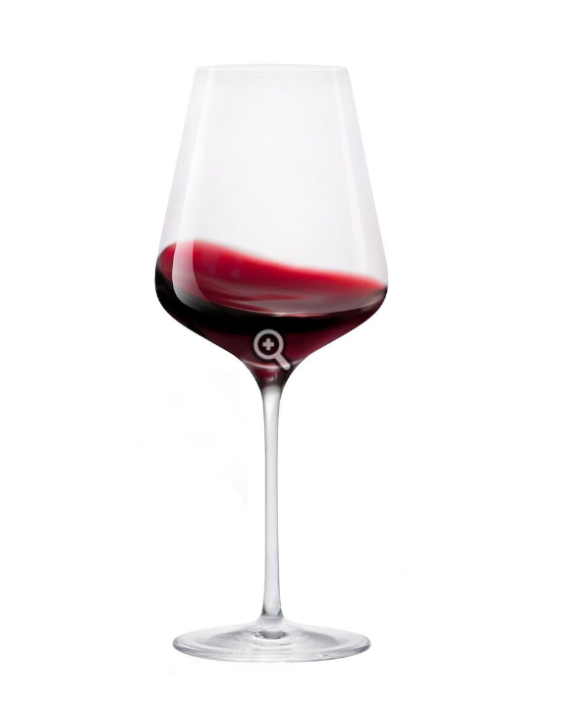  https://stolzle-shop.ru/bokaly/bokaly-dlya-vina/bokaly-dlya-krasnogo-vina/nabor-iz-6-ti-bokalov-dlya-bordo-seriya-quatrophil-644-ml-d102-mm-h255-mm-stolzle/ | 84 | нет
3 | Бокал для белого вина Quatrophil, 404 мл, D83 мм, H245 мм, Stolzle | Шт. | Высота - 245  Диаметр - 83  Материал - Хрустальное стекло  Объем - 404  Производитель - Stolzle  Серия – Quatrophil  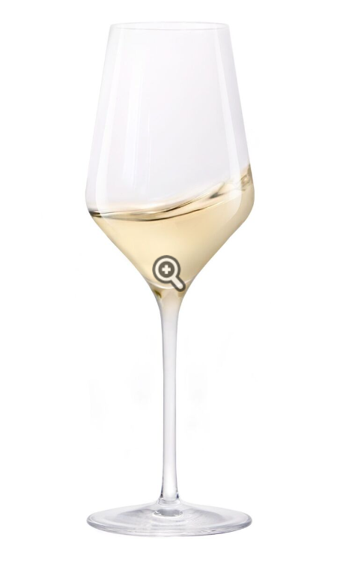  https://stolzle-shop.ru/bokaly/bokaly-dlya-vina/bokaly-dlya-belogo-vina/bokal-dlya-vina-kvatrofil-404-ml-d83-mm-h245-mm-prozrachnyy-hrustalnoe-steklo-stolzle/ | 60 | нет
4 | Бокал-флюте Quatrophil, 292 мл, D82 мм, H260 мм, Stolzle | Шт. | Высота - 260  Диаметр - 82.5  Материал - Хрустальное стекло  Объем - 292  Производитель - Stolzle  Серия – Quatrophil  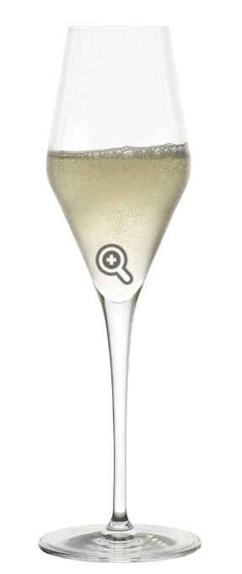  https://stolzle-shop.ru/bokaly/bokaly-dlya-shampanskogo/bokal-flyute-kvatrofil-292-ml-d82-mm-h260-mm-prozrachnyy-hrustalnoe-steklo-stolzle/ | 60 | нет

- Обоснование (дефектный акт) целесообразности закупки
На виллах комплекса в настоящее время используется именно данная модель бокалов. Закупка идентичной продукции необходима для сохранения единого визуального стиля, совместимости с уже действующим инвентарем и исключения замены на несоответствующие аналоги.
В процессе эксплуатации стеклянная посуда имеет свойство повреждаться и разбиваться, что приводит к естественной убыли инвентаря. В связи с этим требуется не только восстановить комплектность на виллах, но и сформировать достаточный запас ЗИП для прохождения высокого и пикового сезона без риска дефицита сервировочной посуды.
Периодичность списания подтверждается следующими актами списания и внутреннего потребления:
- ГТER-000934 от 09.06.2024, ссылка на документ e1cib/data/Документ.ВнутреннееПотребление?ref=8270000c2958965911ef3067d317fa04
- ГТER-004736 от 01.10.2025, ссылка на документ e1cib/data/Документ.ВнутреннееПотребление?ref=94d3005056a5ae5811f09eb603b37080
- ГТER-005777 от 22.11.2025, ссылка на документ e1cib/data/Документ.ВнутреннееПотребление?ref=94d6005056a5ae5811f0c7962475a9cd

Хайбол необходимая укомплектованность на виллах составляет от 18 шт. на семейную виллу (28 вилл) до 28 шт. на президентскую или императорскую виллу (9 вилл).
Бокал для белого вина — укомплектованность от 6 до 8 шт. на виллу.
Бокал для красного вина —укомплектованность от 6 до 8 шт. на виллу.
Бокал-флюте —укомплектованность от 6 до 8 шт. на виллу.
Единомоментно в эксплуатации находится 756 хайболов, 240 бокалов под красное вино, 240 бокалов под белое вино, 240 бокалов под игристое вино.

3. Общие сведения
  - Поставляемая продукция должна полностью соответствовать требованиям, указанным в Техническом задании.
  - Поставляемый Товар должен быть новым товаром. Качество товара должно соответствовать требованиям, установленным действующим законодательством Российской Федерации.

- Требования к упаковке и маркировке
  - Товар должен доставляться в упаковке, принятой для данного вида продукции. Упаковка должна обеспечить полную сохранность от всякого рода повреждений при перевозке, выполняемой в соответствии с нормами, установленными изготовителем.
  - Маркировка должна содержать информацию о наименовании Товара, весе/объеме, сроке изготовления и сроке годности (если применимо), а также иную информацию, предусмотренную для данного вида продукции.

- Требования к гарантии и гарантийному сроку товара.
  - Гарантийный срок эксплуатации на товар составляет 12 месяцев и начинает исчисляться со дня подписания Заказчиком товаросопроводительных документов по форме Торг-12/ УПД. Если производителем Товара установлены стандартные гарантийные сроки, превышающие запрашиваемый гарантийный срок на Товар, то гарантийный срок на Товар устанавливается продолжительностью не менее срока, установленного производителем Товара.

- Требования по соответствию товаров определенным стандартам.
  - Все поставляемые товары должны быть экологически безопасными, новыми, соответствовать требованиям нормативно-технических документов для данного вида продукции и иметь необходимые паспорта и сертификаты качества (в случае, если они подлежат обязательной сертификации).

- Порядок расчётов
  - Цена Товара включает: стоимость доставки Товара по адресу Покупателя (при доставке учесть высоту зоны выгрузки (рампы) 97 см.), в том числе стоимость погрузки, перевозки, разгрузки, упаковки, маркировки, оформления сопроводительной документации, хранения, таможенные экспортные и импортные пошлины, все налоги, сборы, установленные законодательством РФ, действующие на момент поставки. А также любые иные расходы Поставщика, связанные с надлежащим исполнением обязательств по поставке.
  - Расчеты осуществляются по безналичной форме в рублях РФ.

8. Место доставки, сроки и порядок поставки товара
8.1 Место доставки товара: Крым, г. Ялта, с. Оползневое, ул. Генерала Острякова, д. 9.
8.2 Срок поставки на весь перечень Товаров, указанный в Таблице 1 не должен превышать 30 дней. Срок поставки Товаров включает в себя срок их доставки до склада Покупателя.

